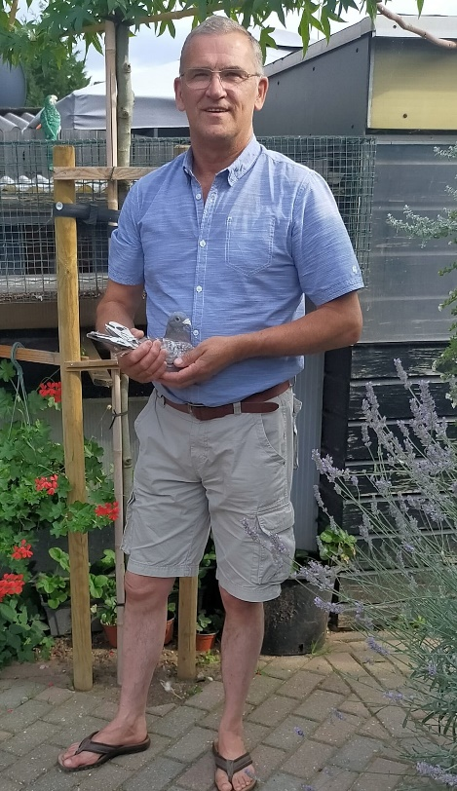

Wefo – Limburg
Wedvlucht Tarbes op 23 juli 2022
Deelname 522 duiven. Los 14.00 uur. 1e duif 11.10.13 uur. Snelheid 1175.262 m/pm.

Bernard Hanno te Roermond in een glansrol!
In de vlucht van de waarheid toont hij zijn klasse!
Zijn “Jordi” wint met voorsprong!

Wat zijn de marathonvluchten dit jaar toch zwaar. Maar mooier weer dan afgelopen weken is nauwelijks denkbaar. Eigenlijk te veel van het goeie. Tegenwind en een optimale zichtbaarheid hadden tot gevolg dat de eerste duiven van Tarbes niet al te hard, behoudens de doffer van Bernard Hanno , ( amper 1000 mp/m) vlogen. Daarom arriveerden de duiven met een matige regelmaat en kon het concours pas na ongeveer 9 uur gesloten worden. De winnende duif werd in Roermond om 11.10.13 uur geklokt en de laatste prijsduif (174) om 19..53.40 uur in Hulsberg. Dat de duiven wegens het onstabiele weer op zaterdag niet gelost werden en daardoor een dag langer in de manden hebben moeten verblijven, dat heeft hen niet gedeerd. De vlucht Tarbes bracht voor de WEFO 522 duiven in concours en de verwachtingen waren ook nu weer hoog gespannen. Als winnaar kwam uit de bus de sympathieke Bernard Hanno uit Roermond. Onder een verzengende en verschroeiende hitte op deze zware vlucht wist Bernard met zijn doffer “Jordy” heel Limburg plat te walsen. Niet alleen bij de WEFO ging hij met het GOUD strijken maar ook bij Nationaal Sector 1 B, bij de afdeling Limburg, bij Vlieggebied Midden Limburg en in het SS-Roerstreek. Het is zeer opmerkelijk wat hij paraat speelde. Op deze vlucht was hij met 15 doffers mee waarvan er 9 stuks zorgden dat hij zich in z’n nopjes kon voelen. Als er iemand met de borst voor uit mag, dan is hij dat wel. Hij draaide als een carrousel zowaar. Het is überhaupt bekend dat Bernard Hanno al jaren lang een begrip is op de fond. Op dat gebied staat hij al vele seizoen zijn mannetje. Dit seizoen wilde het in de beginne niet lukken. Zijn weduwnaars gedroegen zich niet wat hij er van verlangde. Ze kregen niet de vorm om prijzen te winnen, om maar over kopprijzen te zwijgen. Het ontmoedigde hem zo zeer dat hij ten einde raad de doffers samen liet met de duivinnen. En wat gebeurde? Na korte tijd bloeiden de doffers op en zag Bernard hun vorm met de dag beter worden. En toen Tarbes ingezet moest worden zaten ze op broeden. Wat zal het worden vroeg Bernard zich toen af . Het kan alle kanten uit. Hij was er zelf nieuwsgierig naar. Enfin, de zaterdag dat de duiven zouden komen stond hij toch gespannen op de uitkijk. Die had gedacht dat de eerste duiven in alle vroegte zouden arriveren die zat er goed naast. De klok had al 11.00 uur aangewezen en nog altijd was de meldlijst op de meldpost blanco. Onbeschreven wit! Alle deelnemers kregen het van de spanning nog warmer dan het al was. En verschrikt ook nog toen ze hoorden dat Bernard Hanno in Roermond om 11.10 uur de eerste duif had gemeld. De slag om Tarbes was begonnen. De strijd was ontbrand maar niet erg fel. Want de man op de meldpost had al anderhalf uur met z’n duimen zitten te draaien voordat daar de telefoon weer rinkelde. Het was het vermaarde combinatie Corstjens-Dijks uit Thorn die konden melden dat ze om 12.41.13 uur hadden geklokt. Dat was de tweede aankomst en toen begon het langzaam te druppelen. In het weer van de waarheid, heet en tegenwind. En toen was Bernard er al zeker van dat zijn rooie doffer “Jordi” de wedvlucht zou gaan winnen. S’morgens had hij nog de gedenkwaardige woorden uitgesproken: Als mijn duiven iets waard zijn dan moeten ze er vandaag zijn! Nou, dat hebben de 9 doffers van zijn ploeg van 15 stuks laten zien. Zijn uitslag bij de Wefo met 522 duiven in het concours werd; 1-5-12-49-54-79-149-151. Bij het Vlieggebied Midden Limburg tegen 218 duiven werd het; 1-2-6-23-28-40-68-70. In SS- de Roerstreek met 90 duiven was het 1-2-3-9-12-17-30. Bij de Afdeling Limburg met 922 duiven was de classificatie 1-7-19-84-95-145-254-257. En ‘last but not least’ bij Nationaal Rayon Sector 1 B met 1715 werd het; 1-11-36-178-196-290-471-474.
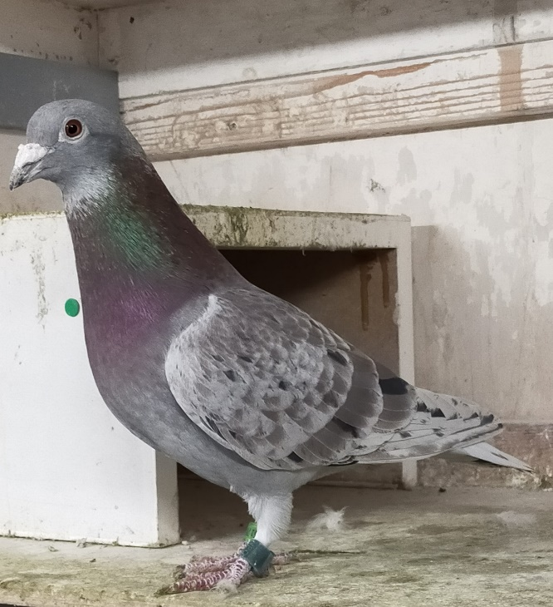
De winnaar “Jordi”.
Zo kreeg deze bloedhete vlucht Tarbes voor Bernard een zeer ” Happy end”. Het kon niet beter! Nu moet gezegd worden dat dit succes terug te zoeken is in de kwaliteit van de duiven en de zorgen van een goede melker. Twee handen op één buik. De vader van de winnaar “Jordi” is de 16/1146533 en komt rechtstreeks van het hok van de Marathon Kampioen Harold Zwiers uit Den Ham. Hij is een zoon uit diens “Red Dawn” ofwel de 1e Nationaal Periqueux. De moeder van “Jordi” is de duivin met de naam “Xavia” 13/1467532 van Bernard zelf, die in haar glorie tijd op de grote fond menige kopprijs won. Zoals onder andere 2e NPO-St.Vincent, 5e Nationaal St.Vincent, 38e NPO-Bordeaux, 32e NPO-Bergerac. Als met over kwaliteit spreekt. De eerste drie duiven die Bernard zaterdag van Tarbes thuis kreeg waren 3 broers en dat zegt méér dan genoeg. Dus de duiven die bij Bernard Hanno “het mooie weer” maken zijn geen prullen. En ook zijn het duiven die van nature sterk en gezond zijn. Een duivendokter kan bij Hanno niet veel halen. Behoudens ’n kuurtje tegen het ‘geel’ en de verplichte entingen , is dit alles wat op medisch gebied aan z’n duiven wordt toegediend. Kortom, deze Tarbes, met de koperen ploert aan de hemel en de wind op de snavel, was alleen maar weggelegd voor de allerbeste. Slechts één duif slaagde er maar in om de snelheid van 1100 m/pm te overschrijden. En dat was de “Jordi” van Bernard Hanno. De “Hercules” die op deze Tarbes van 2022 met grote voorsprong thuis kwam. Dat is ongekend en méér dan GOUD waard. De winnaar wordt gefeliciteerd. Proficiat!!!!
Ook alle andere prijswinnaars gefeliciteerd en dat zijn:

NAAM NO
BERNARD HANNO 1 5 12 49 54 79 149 151
COMB CORSTJENS-DIJKS 2 25 67 74 135 160
G. DE RENET 3 11 92
TH. DAALMANS 4 37
GEBR TUMMERS 6 9 28 29 118
COMB J. VULLERS EN Z 7 40 85 91 157
L. GROSFELD 8 24 66 78 101 107 125
D.MONSO 10 132
PAUL MARCUS 13 115 129 147 154
THEI. WOLFS 14 22 61 77
JOHN VAN KAN 15 80
G.J. HANSSEN 16 116 119 123
MEVR. PAPPERS 17 31 83 144 164 170
JO LONUSSEN 18 82 165
L. SEVRIENS 19 68
KURVERS-DE WEERD 20 26 39 42 44 57 105 117 128 138 142 156 168 174
W. MENNENS 21 34
WIM JANISSEN 23 126
A. & P. DELNOY 27 63
FAM. JACOBS 30 48 53 86 93 131 141
P. BENDERS 32 58 69
AH VAN LUMICH 33 43 50 60
J.M. PAFFEN 35 51 130 159 173
COMB P. STAMMEN EN Z 36 89
MEVR. HENDRIKS 38 145 152
W.H. VAN ZEIJL 41 47 56
G. HAAS 45
R.MUIJTJENS 46 136 158
W. DIRCKS 52 87 103 122 133
P . OFFERMANS 55 137 171
M. JANSSEN 59
RALPH DREESSEN 62
J. MUYRERS 64 100 148
H. NIJSTEN 65 73 139
G. HOEZEN 70 161
DAMEN - HILKENS 71 121
HABETS-TER HAAR 72 163
M. THIJSSEN 75 155
DENZIL VERHAAG 76
DUOHUTZEMAKERS MEIJS 81
JOS HERMENS 84
C.P.L. KURVERS 88
CROMBACH-TROMPETTER 90
L. STEINS 94 108
J. HOLTHUYSEN 95
H. TUBEE 96
A. FRISCHE 97 150 153
J. KURVERS 98
J.J.H.H. RAMAEKERS 99
W.G.E.M. SCHEIJVENS 102
MOONEN/ERKENS 104
JAC. VAN HEEL 106 114 162
WIL VAN MULKEN 109
M. VAN HEEL 110 120
HARRIE STEVENS 111
J. MINTEN 112 113
L. PALMEN EN ZN. 124 134
H. DIERX 127 146 166
T. WESSELS 140
COMB. GEBR. HENSEN 143
J. HEUTS 167 169
GER LONUSSEN 172.

Pie Schepers.

